Payeer для CMS Drupal (Commerce Kickstart2)

Зайдите в панель администратора и откройте меню «Site settings → Modules»
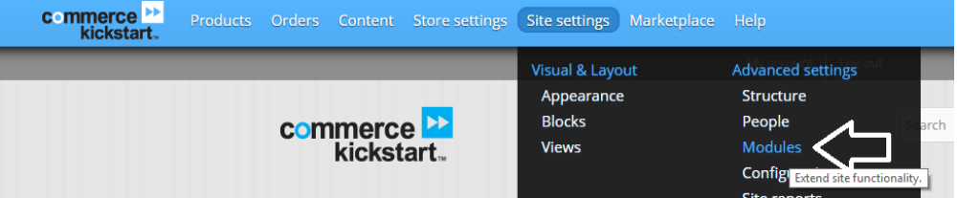

Нажмите на кнопку «Install new module»
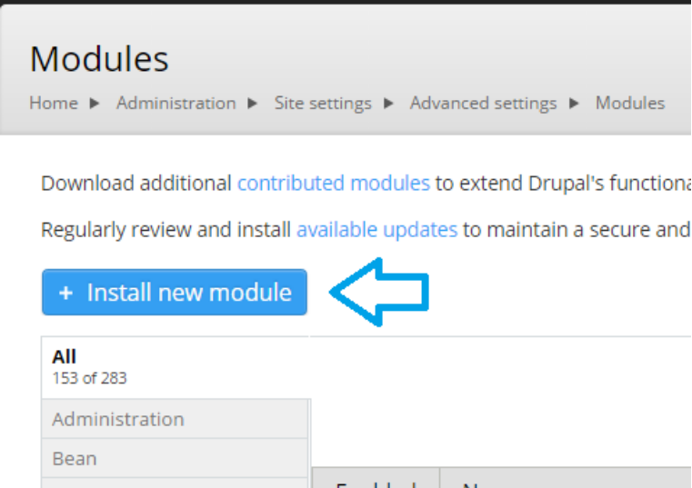

Выберите из файлов архив Payeer Drupal (Commerce Kickstart2).zip и нажмите «Install»
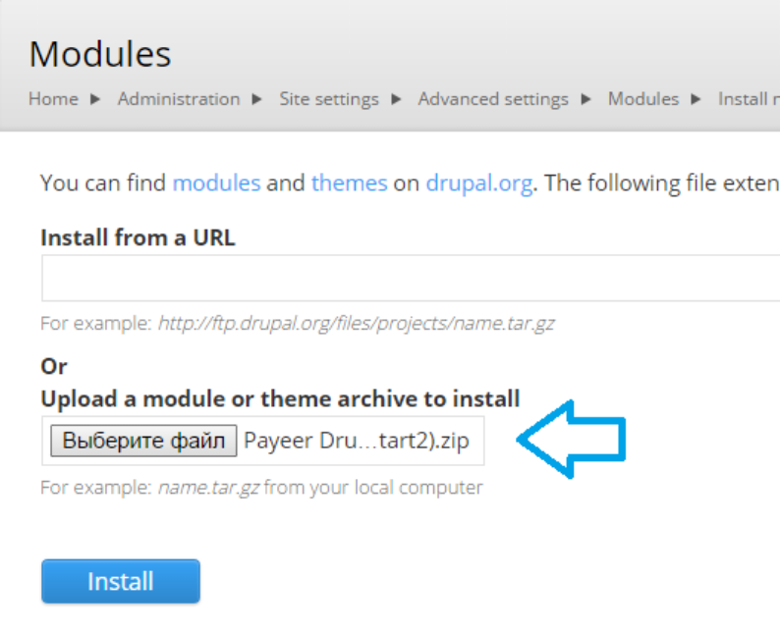

После подтверждения успешной установки нажмите на «Administration pages»
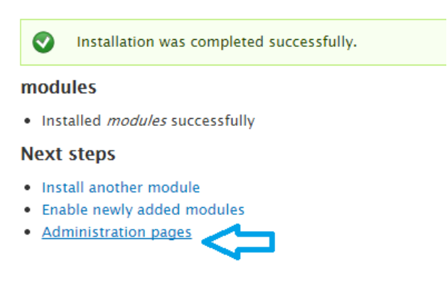

Откройте меню «Store settings → Payment methods»
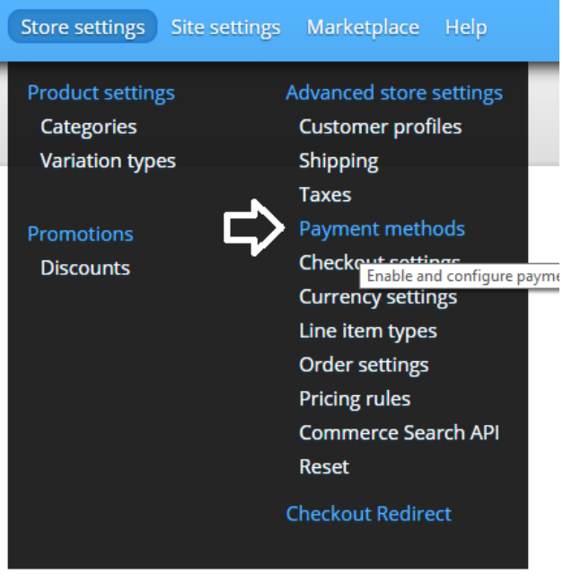

Payeer должен появиться в списке доступных методов оплаты
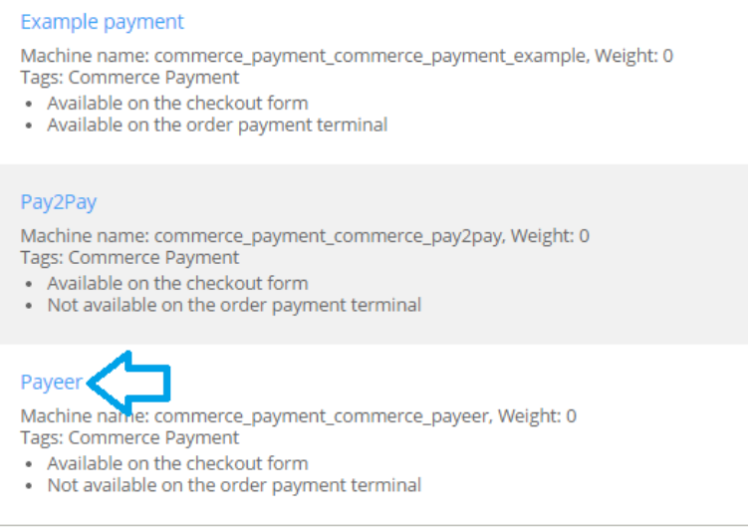

Откройте Payeer
Нажмите на Enable payment method: Payeer
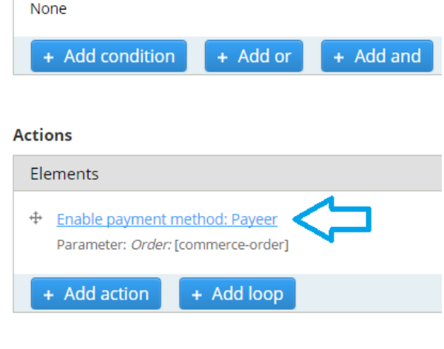

Введите параметры для настройки платежного модуля Payeer
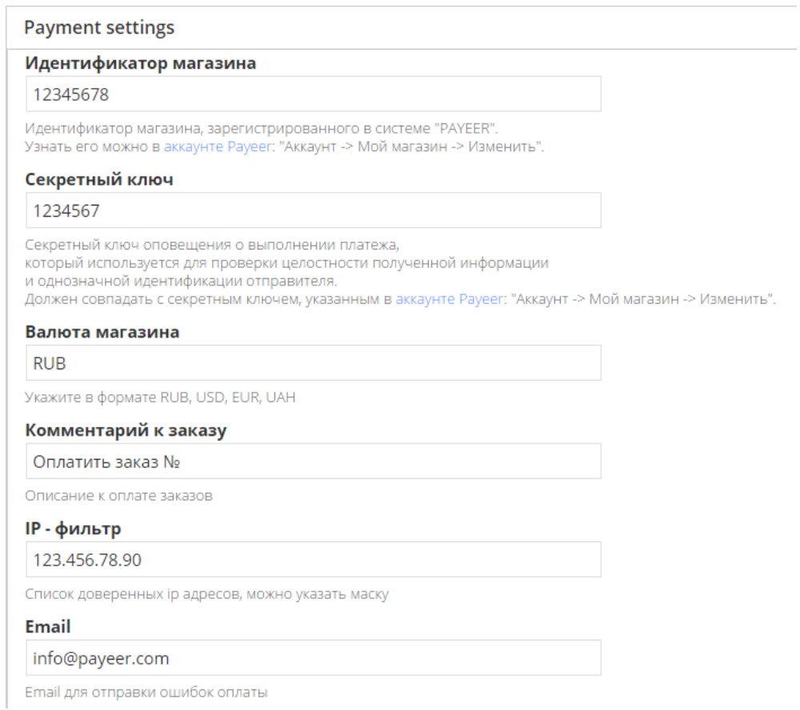
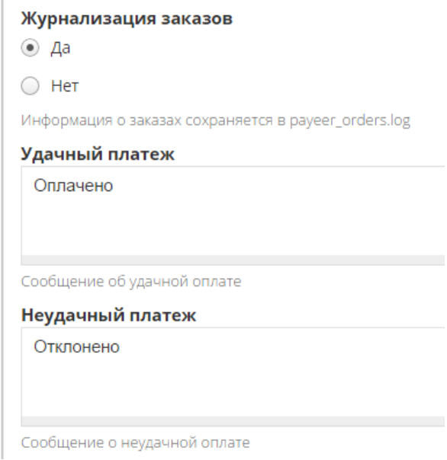

Обязательно заполните поля:
Идентификатор магазина - id вашего магазина в системе Payeer.com (можно узнать в личном кабинете)
Секретный ключ – секретный ключ вашего магазина, также выдается вам при регистрации в системе,
Включите, если нужно, журнализацию
Вы можете указать список всех доверенных ip-адресов серверов через запятую. Также вы можете указать маску вместо ip-адреса. Если поле остается пустым, то проверка по доверенным ip-адресам не осуществляется.
Например:
192.168.71.87, 192.165.83.17, 192.178.34.15
Или 192.*.71.87, 192.165.83.*, 192.*.34.15
Или *.*.*.* - доступны все ip-адреса

Укажите email на который будет присылаться уведомления в случае ошибки платежа. В письме будет указана причина и основная информация о платеже.
Введите сообщение при успешном платеже, при неудачной оплате.
Комментарий к заказу будет отображаться при оплате в личном кабинете.
Затем, скопируйте URL в “аккаунт Payeer → мой магазин → настройки” из настройки модуля
соответственно
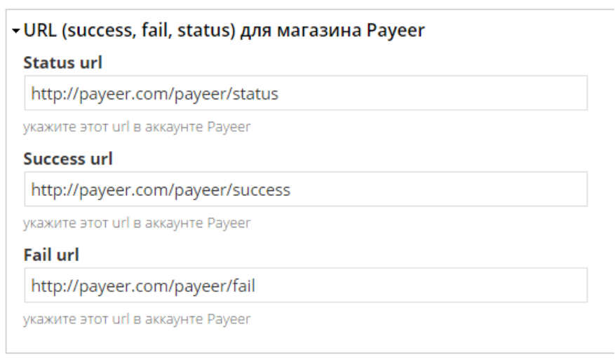

Измените соответствующие поля

Status URL http:// *****/payeer/status
Success URL http:// *****/payeer/success
Fail URL http:// *****/payeer/fail
Где ***** - это ваш домен
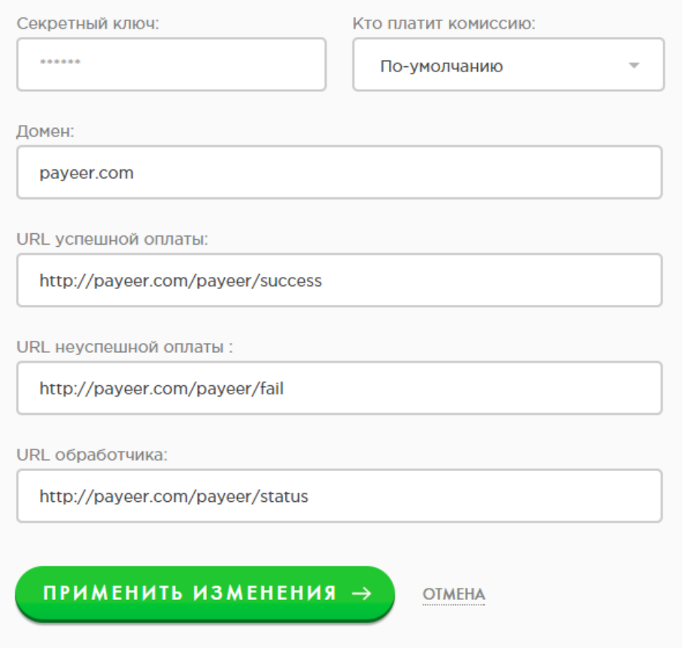

Применить изменения
После – введите Master Key и нажмите “OK”.
Модуль Payeer для CMS Drupal (Commerce Kickstart2) настроен.

